DESARROLLO DE APLICACIONES WEB

Segundo curso



Autor: Aitor Marcos Rodríguez Mármol

Plazo de entrega: 7 de enero, 2024

Curso académico 2023 / 2024

**Resumen**

Este documento contiene el transcurso del proyecto de realizar una tienda online basada en una ya existente; en este caso la del comercio Primor pero tornándole una temática de restauración.

A lo largo de este observaremos cuales son los requisitos necesarios para el buen desarrollo de este, en que fases se secciona y que ocurre en cada una de ellas.

Algunos de los puntos clave en los que enfatizaremos serán los objetivos, el apartado de diseño y por supuesto el de funcionalidad; como se entrelazan y la importancia de cada uno de estos aspectos como conjunto una vez finalizado el proyecto.

**Palabras clave**

Tienda, Restaurante, Primor, Productos, Modelo, Vista, Controlador, Clases, POO, MySQL, CSS, MVC, PHP, Figma, Moodboard, Diagrama, XAMPP, Bootstrap, UX/UI, Cookie, Responsive, HTML, GIT, Pedidos, Login, Registro, Objetos…

**Keywords**

Store, Restaurant, Primor, Products, Model, View, Controller, Classes, OOP, MySQL, CSS, MVC, PHP, Figma, Moodboard, Diagram, XAMPP, Bootstrap, UX/UI, Cookie, Responsive, HTML, GIT, Orders, Login, Register, Objects…

**1 Introducción**

Proyecto principal donde se realizará una aplicación web de comercio de restauración (A pesar de que las funcionalidades serán similares, cada estudiante deberá tener el suyo propio).

El sitio web de restauración simulará la creación de un aplicativo web que permita a los usuarios poder seleccionar productos y realizar pedidos.

Dispondrán de un panel de usuario donde podrán modificar sus datos personales y ver sus pedidos realizados. La página web ofrecerá si se compra una cantidad determinada de productos.

**2 Contexto y motivación del proyecto**

2.1 Objetivos del proyecto

2.1.1 Objetivos generales de producción

Una fase inicial donde partimos del ejemplo del comercio online propuesto por el profesorado, adaptando sus rasgos más característicos de su diseño:

Realizar diseños de forma fluida y concisa mediante plataformas específicas para ello:

* Affinity Designer - Moodboard
* Figma – Maquetaje web

Diseñar e implementar de una BBDD con tal de poder realizar las funcionalidades en un futuro.

* Modelo Entidad/Relación
* Modelo Relacional
* MySQL

Preparamos el entorno de desarrollo para facilitar la siguiente fase.

* Visual Studio Code - Configuración específica del IDE
* GitHub – Desarrollo del código en la nube
* XAMPP – Hospedaje local de la página web y la BBDD

Una segunda fase basada en el desarrollo teniendo en cuenta todo lo ya realizado previamente, siempre trabajando en paralelo dos principales tareas: adaptar la maqueta web a HTML5 + CSS3 usando Bootstrap 5.3 en mayor medida más implementar las funcionalidades de una tienda online mediante PHP y MySQL.

2.1.2 Objetivos de aprendizaje

Con este proyecto se busca adquirir, repasar y practicar los siguientes conceptos:

* Aprender el lenguaje de programación PHP.
* Aprender la aplicación de conceptos de diseño web.
* Creación de interfaces web
* Aprender a analizar e identificar errores de UX/UI.
* Aprender a utilizar los diferentes elementos de HTML y hojas de estilo.
* Implantación de Bootstrap.
* Combinación de PHP con HTML.
* Creación de código limpio y estructurado.
* Creación y utilización de clases PHP.
* Aprender, comprender y llevar a práctica los conceptos de abstracción polimorfismo y clases abstractas.
* Uso y administración de sesiones con PHP.
* Trabajar el uso avanzado de cookies.

**3 Resultados esperados**

El resultado final esperado debe tener un diseño lo más cercano posible a la maqueta web realizada mediante Figma durante la fase inicial y siempre conservando las características más identificativas del comercio Primor.

También debe estar dotada de adaptabilidad en cuanto a la resolución de pantalla se refiere: relación de aspecto 16:9 (*desktop*) y 9:16 (*smartphone*).

En cuanto funcionalidades debería poder realizar las siguientes:

* Mostrar los productos en la carta.
* Añadir productos a la cesta.
* Modificar la cantidad de producto en la cesta.
* Eliminar productos en la cesta.
* Realizar proceso de *log in* mediante unas credenciales almacenadas en la BBDD.
* Almacenar en forma de *cookie* la cantidad de productos adquiridos en el último pedido.
* Borrar la *cookie* una vez consultada la información que contiene.

**4 Análisis**

4.1 Requisitos funcionales

**RF01 – Login Requerido**

* Implementar un sistema de inicio de sesión en PHP.
* Utilizar sesiones para gestionar la autenticación del usuario.
* Diseñar un formulario de inicio de sesión con campos de usuario y contraseña.
* Utilizar credenciales del usuario previamente almacenadas en una BBDD.

**RF02 - Listado de productos Requerido**

* Crear una vista para mostrar el listado de productos.
* Utilizar PHP para obtener la información de los productos desde la base de datos.

**RF03 - Carrito con sesiones en PHP Requerido**

* Crear un carrito de compras utilizando sesiones en PHP.
* Permitir a los usuarios agregar productos al carrito, ajustar cantidades y eliminar productos.
* Garantizar que la información del carrito se adapte a la sesión.
* Mostrar los productos añadidos a la cesta y permitir al usuario ajustar las cantidades.
* Se elimina un producto si la cantidad de este es igual a 0.
* Permite al usuario eliminar los productos de forma manual.
* Muestra al usuario el precio total del pedido según los productos que esta contiene.

**RF04 - Mostrar último pedido guardado en cookies Requerido**

* Almacenar información del último pedido en cookies.
* Implementar la lógica para mostrar el último pedido cuando se acceda al panel de usuario.
* Después de mostrar el último pedido al usuario esta se destruye.

**RF05 - Utiliza MVC Requerido**

* Organizar el código utilizando el patrón Modelo-Vista-Controlador (MVC).

**RF06 - Correcta integración PHP y HTML Requerido**

* Integrar PHP y HTML de manera coherente y organizada.
* Utilizar PHP para generar dinámicamente contenido HTML.
* Evitar la mezcla excesiva de lógica PHP y código HTML.

**RF07 - Utiliza fetch_object con clases Requerido**

* Utilizar la función fetch_object para obtener resultados de consultas a la base de datos.

**RF08 – Herencia Requerido**

* Aplicar herencia en las clases según la lógica de la aplicación.

**RF09 - El administrador puede crear productos Requerido**

* Implementar funciones específicas para crear productos.
* Solo el administrador debe poder hacer uso de esta funcionalidad.

**RF10 - El administrador editar productos Requerido**

* Implementar funciones específicas para editar productos.
* Solo el administrador debe poder hacer uso de esta funcionalidad.

**RF11 - El administrador eliminar productos Requerido**

* Implementar funciones específicas para eliminar productos.
* Solo el administrador debe poder hacer uso de esta funcionalidad.

**RF12 - Uso de Git Requerido**

* Inicializar un repositorio Git para el proyecto.
* Realizar commits regulares para rastrear cambios en el código.

**RF13 - El pedido se almacena en la base de datos**

* Cuando se realiza un pedido este se almacena en la base de datos.

**RF14 - El usuario puede modificar sus datos personales**

* Implementar funciones específicas para que el usuario pueda modificar los datos de su cuenta.

**RF15 - El usuario puede listar sus pedidos**

* Los pedidos asociados al usuario pueden ser consultados por este.

**RF16 - Roles de usuario**

* Crear diferentes tipos de usuario y asignar diferentes funcionalidades a cada tipo de estos.

**RF17 - Contraseña encriptada**

* Las contraseñas de los usuarios se almacenan de forma encriptada mediante hash.

**RF18 - Código comentado**

* El código dispone de comentarios que explican el funcionamiento de este de forma clara y concisa.

**RF19 - Panel de administrador de usuario**

* Los administradores pueden acceder a un panel dedicado a la administración del resto de usuarios.

**RF20 - El administrador puede listar los productos**

* Los administradores pueden acceder a un panel dedicado a la administración de los distintos productos del sitio.

**RF21 - Productos con ingredientes**

* Los productos disponen de variantes a partir de una configuración de estos a partir de ingredientes como modificador.

**RF22 - CRUD de los pedidos por el administrador**

* Los administradores del sitio pueden crear, leer, modificar o eliminar los pedidos de los usuarios.

**RF23 - Botón para recuperar último pedido desde la cookie**

* El usuario puede restaurar el último pedido mediante el uso de una cookie.

**RF24 - Prohibir acceso a panel administrador sin ser administrador**

* Solo los usuarios administradores podrán acceder al panel de administración.

4.2 Requisitos no funcionales

**RNF01 - Diagrama/s de la base de datos Requerido**

* Se debe crear un diagrama de la base de datos que represente visualmente la estructura, relaciones y componentes de la base de datos.
* Modelo entidad-relacion.
* Modelo relacional.

**RNF02 - Buen diseño de la base de datos Requerido**

* El diseño de la base de datos debe ser eficiente, considerando la normalización para reducir redundancias y mejorar la integridad de los datos.
* Deberá contemplar claves primarias y foráneas claras, y documentación detallada del esquema de relaciones.

**RNF03 - Header (diseño) Requerido**

* El diseño de la sección superior de la página debe ser lo más fiel a la maqueta y estética de la web propuesta.
* Debe disponer de una barra de navegación, aunque esta no se implemente ninguna funcionalidad a esta.
* Si es posible el logo e iconos deben estar en formato SVG.

**RNF04 - Footer (diseño) Requerido**

* El diseño de la sección inferior de la página debe ser lo más fiel a la maqueta y estética de la web propuesta.
* Debe incluir iconos de redes sociales, a poder ser en formato SVG.
* Constará el nombre del alumno.

**RNF05 - Página de inicio con 3 secciones o más (diseño) Requerido**

* El diseño de la página principal debe ser lo más fiel a la maqueta y estética de la web propuesta.
* Desarrollar un aspecto fiel a la maqueta o web propuesta por el profesorado.
* Mínimo 3 secciones, estas pueden ser diferentes banners, menús, productos...

**RNF06 - Pàgina Carta (diseño) Requerido**

* El diseño de la carta debe ser lo más fiel a la maqueta y estética de la web propuesta.
* Mostrar la carta del restaurante o los productos de este de forma clara y ordenada.
* Mostrar al menos cinco productos por categoría.

**RNF07 - Pàgina Cistella (diseño) Requerido**

* El diseño de la cesta debe ser lo más fiel a la maqueta y estética de la web propuesta.
* Desarrollar una página que represente la cesta de compras.
* Permite modificar el contenido de esta de forma clara y entendedora.
* El sumario de precios debe estar bien representado.

**RNF08 - Pàgina Login/Registre (diseño) Requerido**

* El diseño de la página de login y/o registro debe ser lo más fiel a la maqueta y estética de la web propuesta.
* Los formularios para iniciar sesión y/o registrar nuevas cuentas deben tener un formato apropiado y sencillo de utilizar.

**RNF09 - Arxiu/s CSS Requerido**

* Crear archivos de estilo CSS para dar estilo y diseño coherente a todas las páginas.
* Utilizar reglas CSS para aplicar estilos específicos a cada componente y página.

**RNF10 - Responsive per a Smartphones Requerido**

* Garantizar que todas las páginas y componentes sean responsive, es decir, su aspecto debe adaptarse a diferentes ratios de relación de aspecto: 16:9 (*desktop*) y 9:16 (*smartphone*).

**RNF11 - Imatges amb ALT**

* Todas las imágenes cuentan con ALT para garantizar una correcta accesibilidad a los usuarios.

**RNF12 - Resolució imatges correcte**

* La calidad de las imágenes debe ser la mayor posible.
* El peso de las imágenes debe tenerse en cuenta.

**RNF13 - Ús d'icones en SVG**

* Todos los iconos utilizados en la página deben estar en formato SVG.

**RNF14 - Logo en SVG**

* El logo de la página debe estar en formato SVG.

**RNF15 - Ús adequat Tipografies**

* Las tipografías utilizadas en la página deben ser las adecuadas para cada contexto según la maqueta.
* Deben garantizar una correcta legibilidad.

**RNF16 - Bona organització dels fulls d'estil**

* Las hojas de estilo utilizadas deben estar correctamente ordenadas.
* Puede utilizarse una sola hoja o varias siempre que se garantice un orden adecuado.

**RNF17 - Ús de Bootstrap, almenys del ROW i el COL correctament**

* Se debe utilizar Bootstrap para formatear el diseño.
* Mínimo requisito, utilizar las propiedades de fila (ROW) y columna (COL).

**RNF18 - Disseny igual que prototip o millorat (si es millora s'ha de justificar)**

* El diseño debe ser fiel al prototipo/maqueta.
* En caso de realizar modificaciones a raíz de la corrección de esta anterior se debe justificar.

**5 Requisito de datos**

5.1 Diagrama de clases

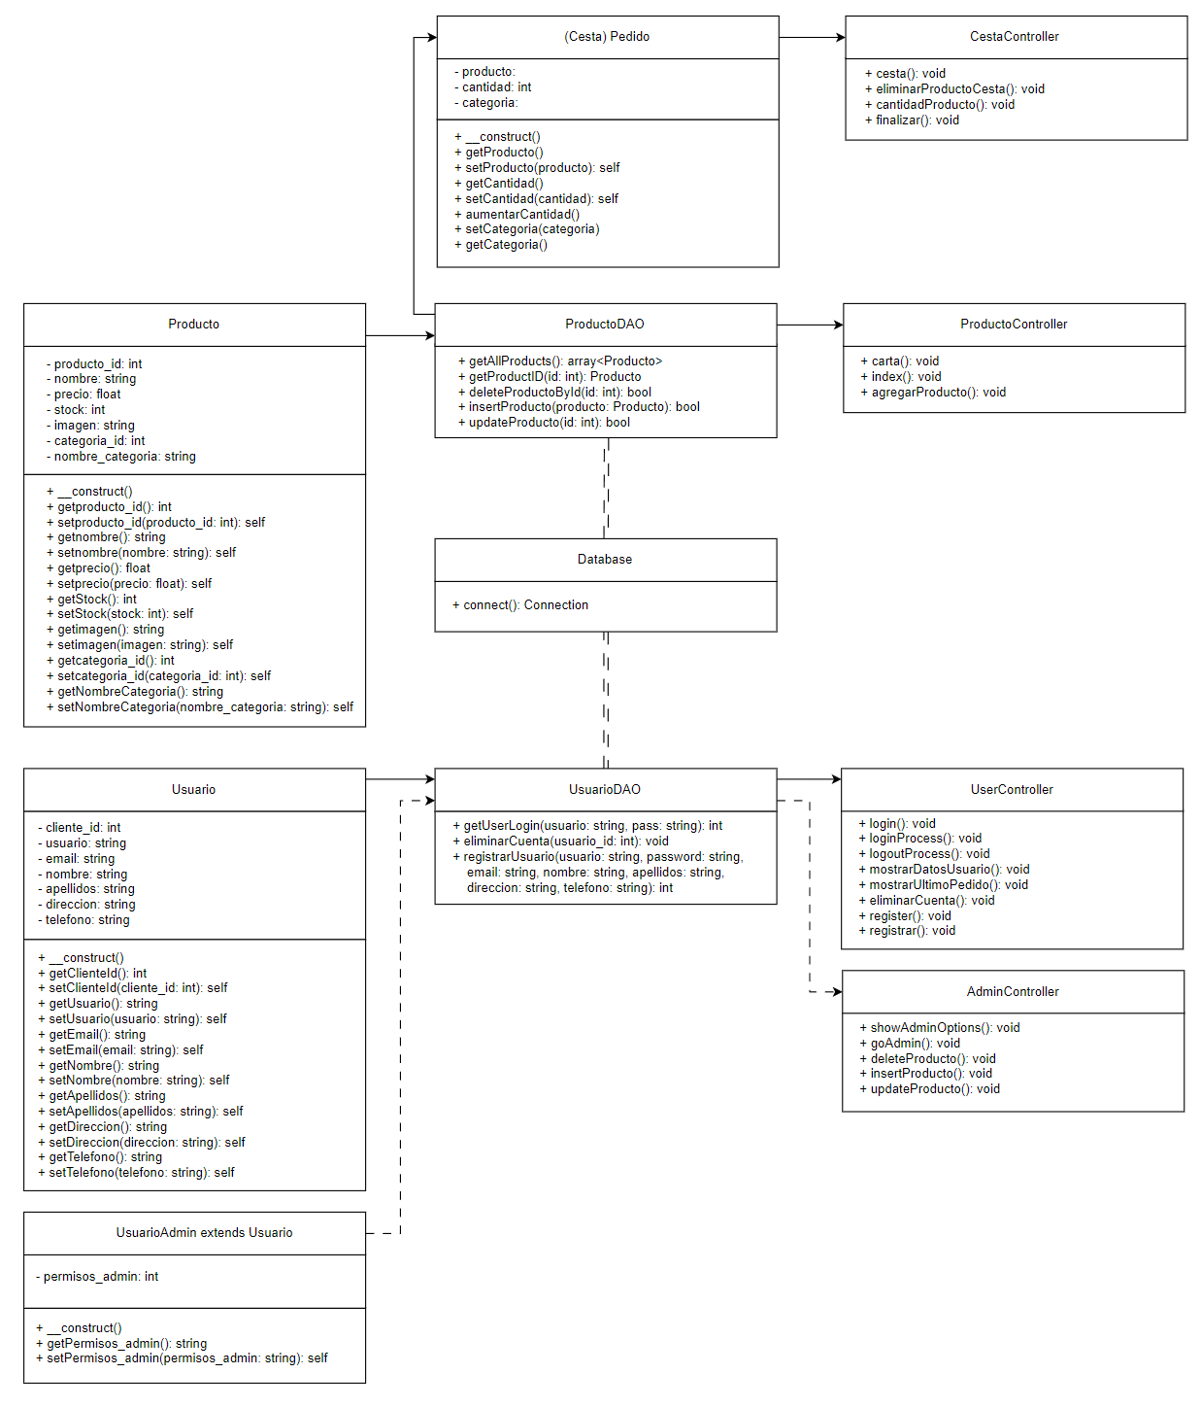

5.2 Diseño de la base de datos

5.2.1 Modelo entidad-relación

**Original (previo a la corrección)**

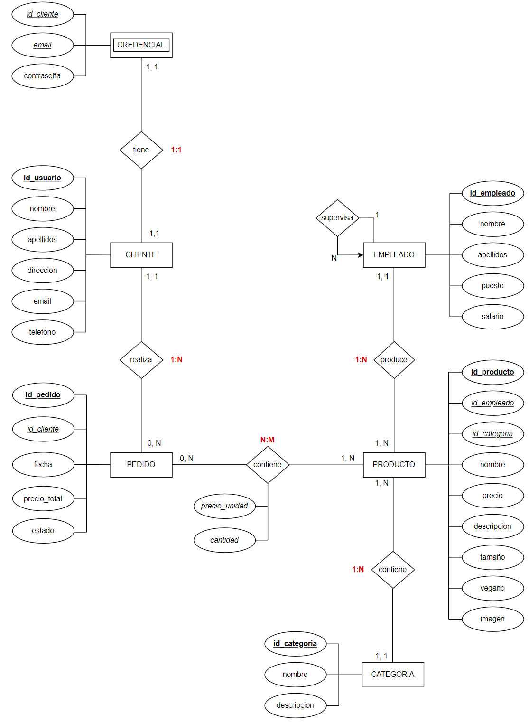

**Implementado (posterior a la corrección)**

<https://docs.oracle.com/cd/A97335_02/apps.102/a81358/05_dev1.htm>

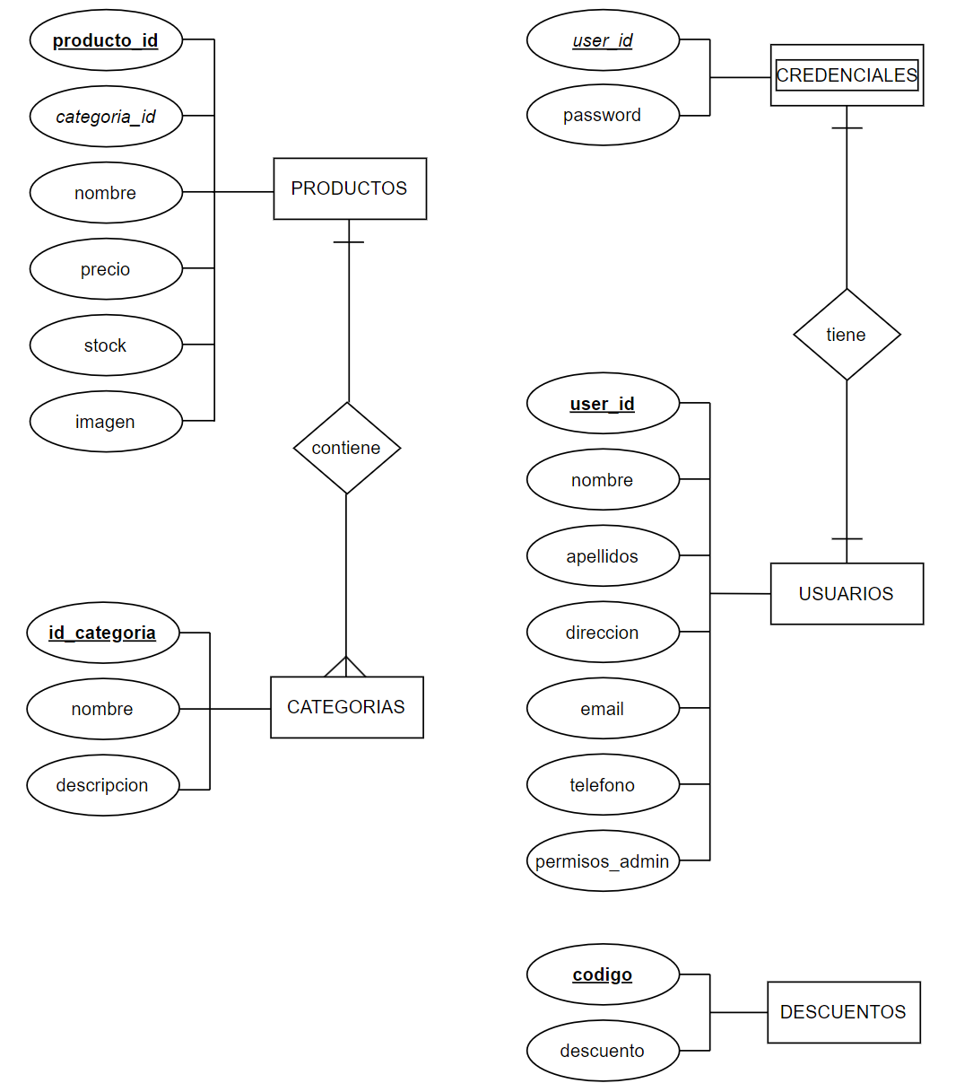

5.2.2 Modelo relacional

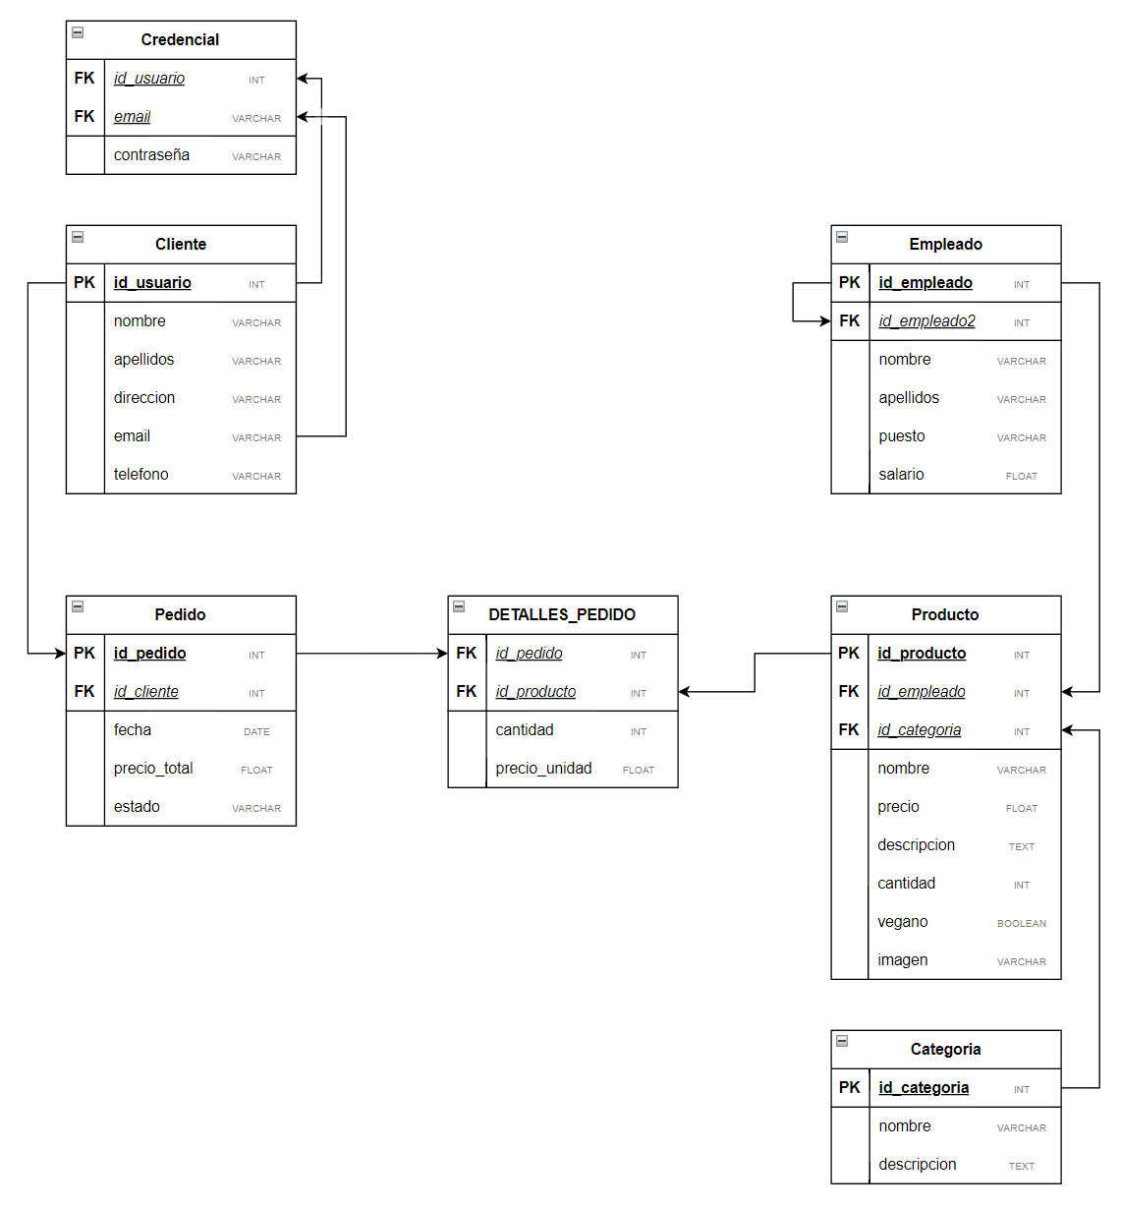**Original (previo a la corrección)**

**Implementado (posterior a la corrección)**

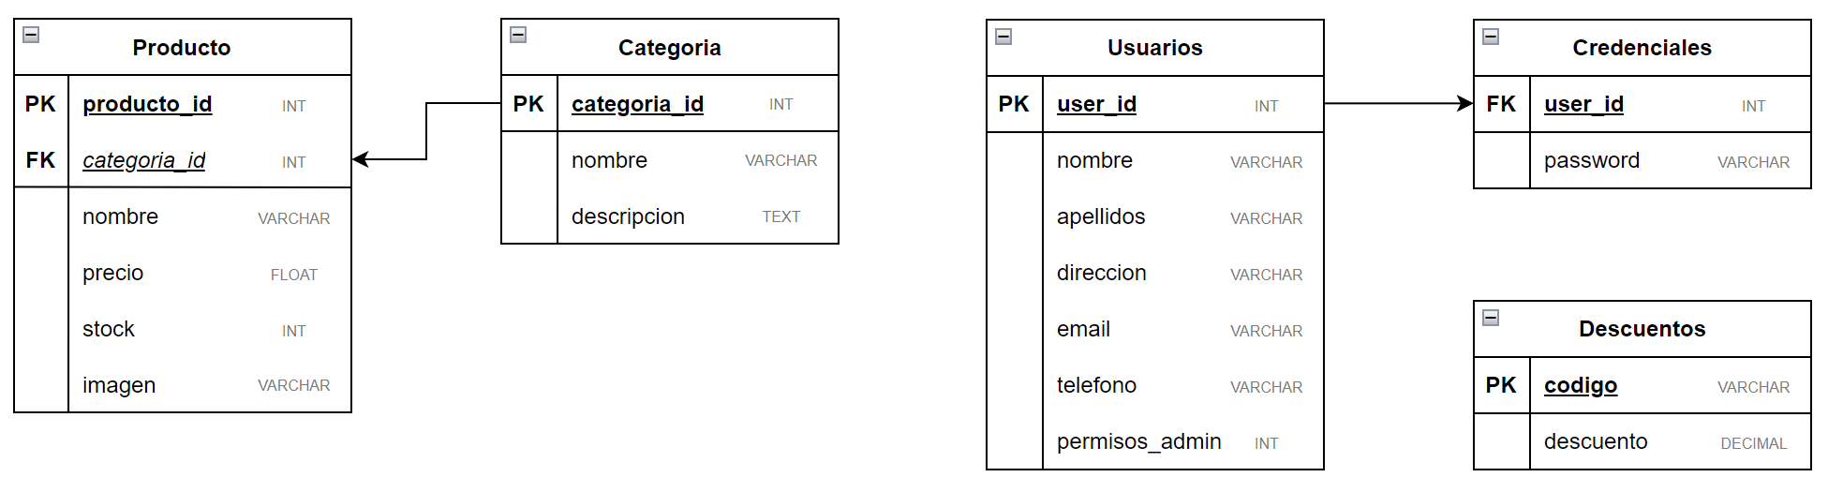

5.3 Diseño del sistema

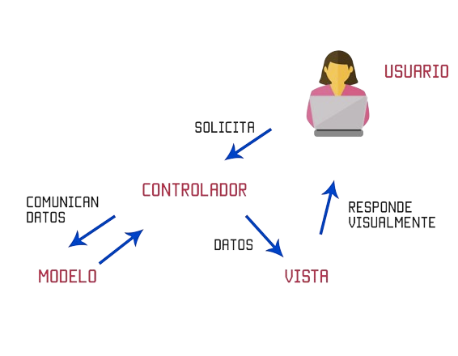**Esquema del modelo cliente-servidor con las tecnologías.**

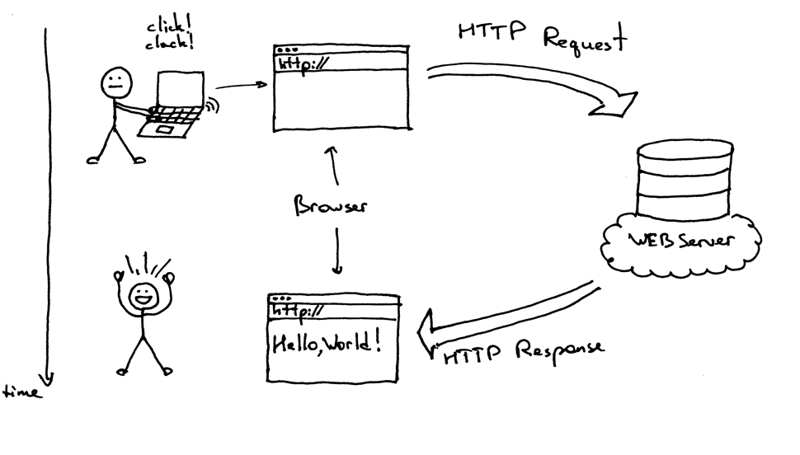

**Tecnologías utilizadas:**

* Hospedaje HTTP – XAMPP – Servidor Apache
* Hospedaje base de datos – XAMPP – Servidor MySQL
* Hospedaje de archivos – local
* Lenguaje de código – PHP(MVC) + CSS3(Bootstrap 5.3) + HTML5 + JS(opcional)
* Desarrollo código – VisualStudioCode + GitHub



**6 Diseño**

6.1 Logo

**Original**



**Propuesta**



6.2 Favicon e iconos

 **Original favicon Propuesta favicon**





**Original menú navegación Propuesta menú navegación**





**Propuesta redes sociales**



6.3 Moodboard

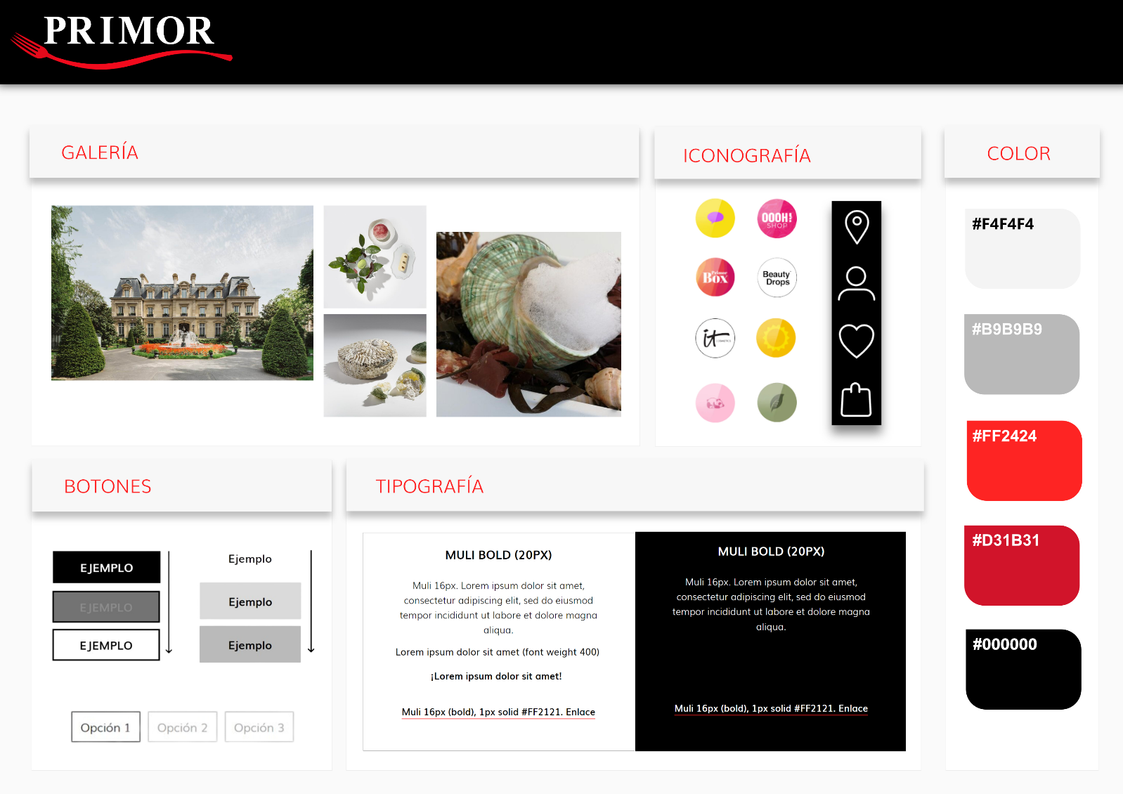

6.4 Figma

<https://www.figma.com/community/file/1288911540893362883/primor-restaurant-project>

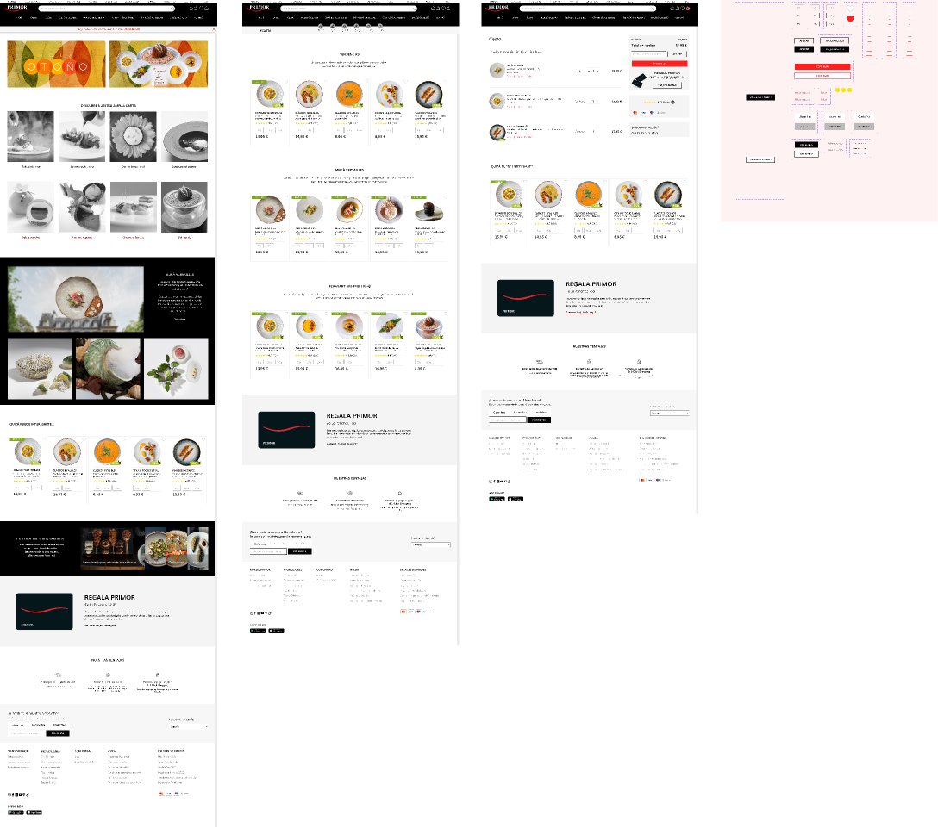

6.4 Corrección del prototipo de diseño

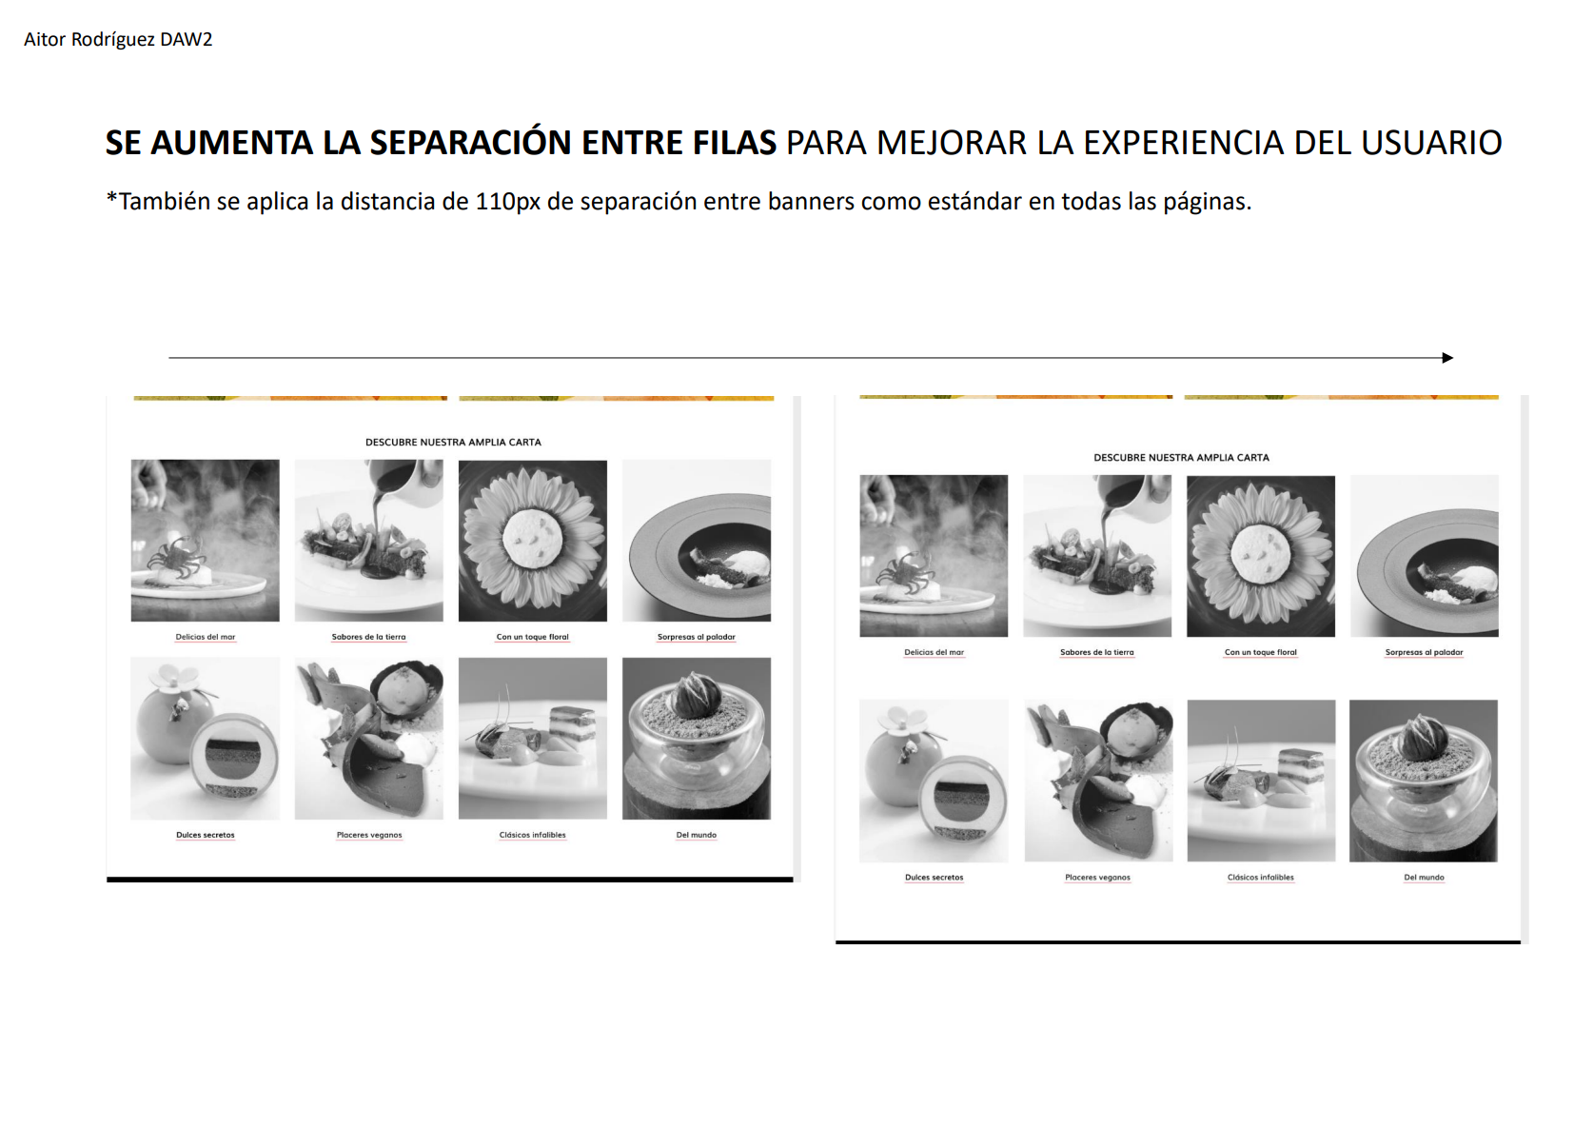

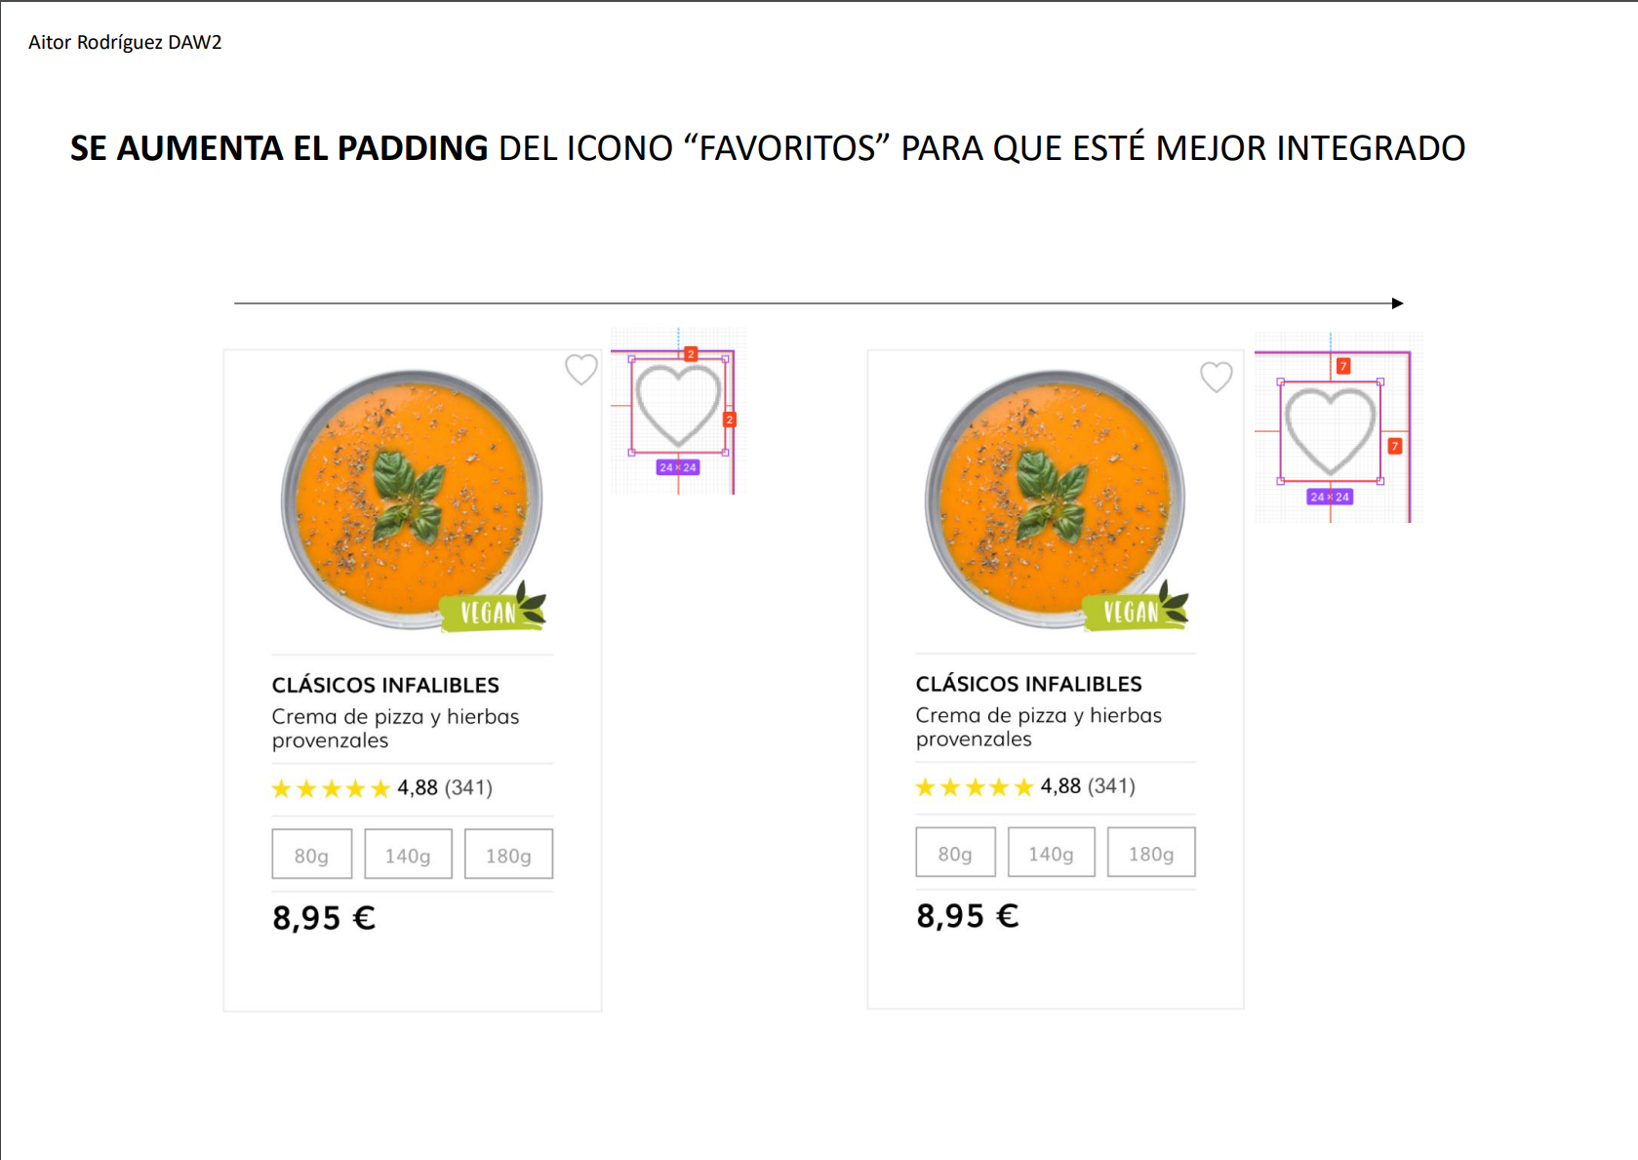

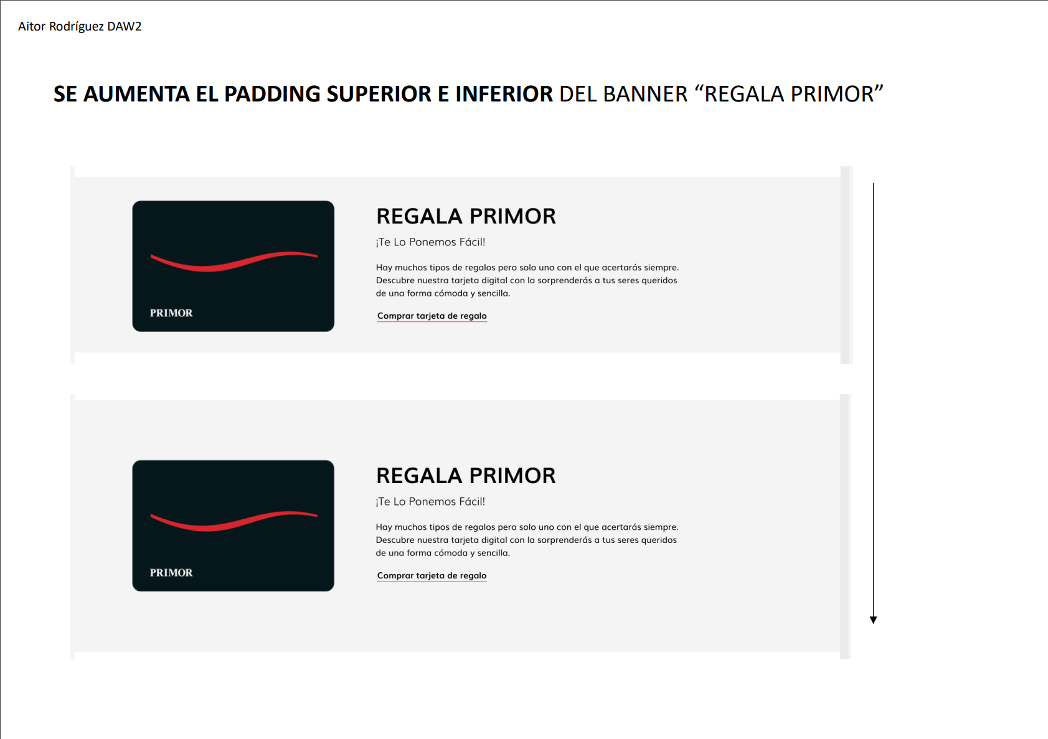

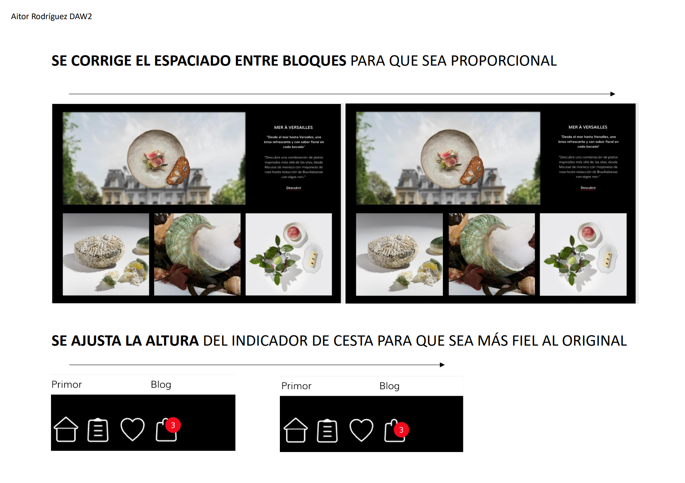

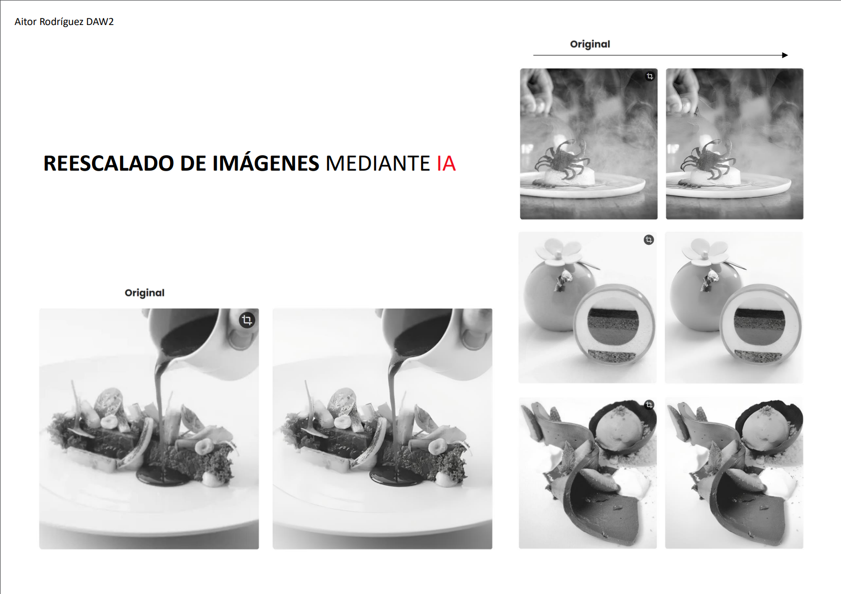

6.5 Desarrollo del diseño

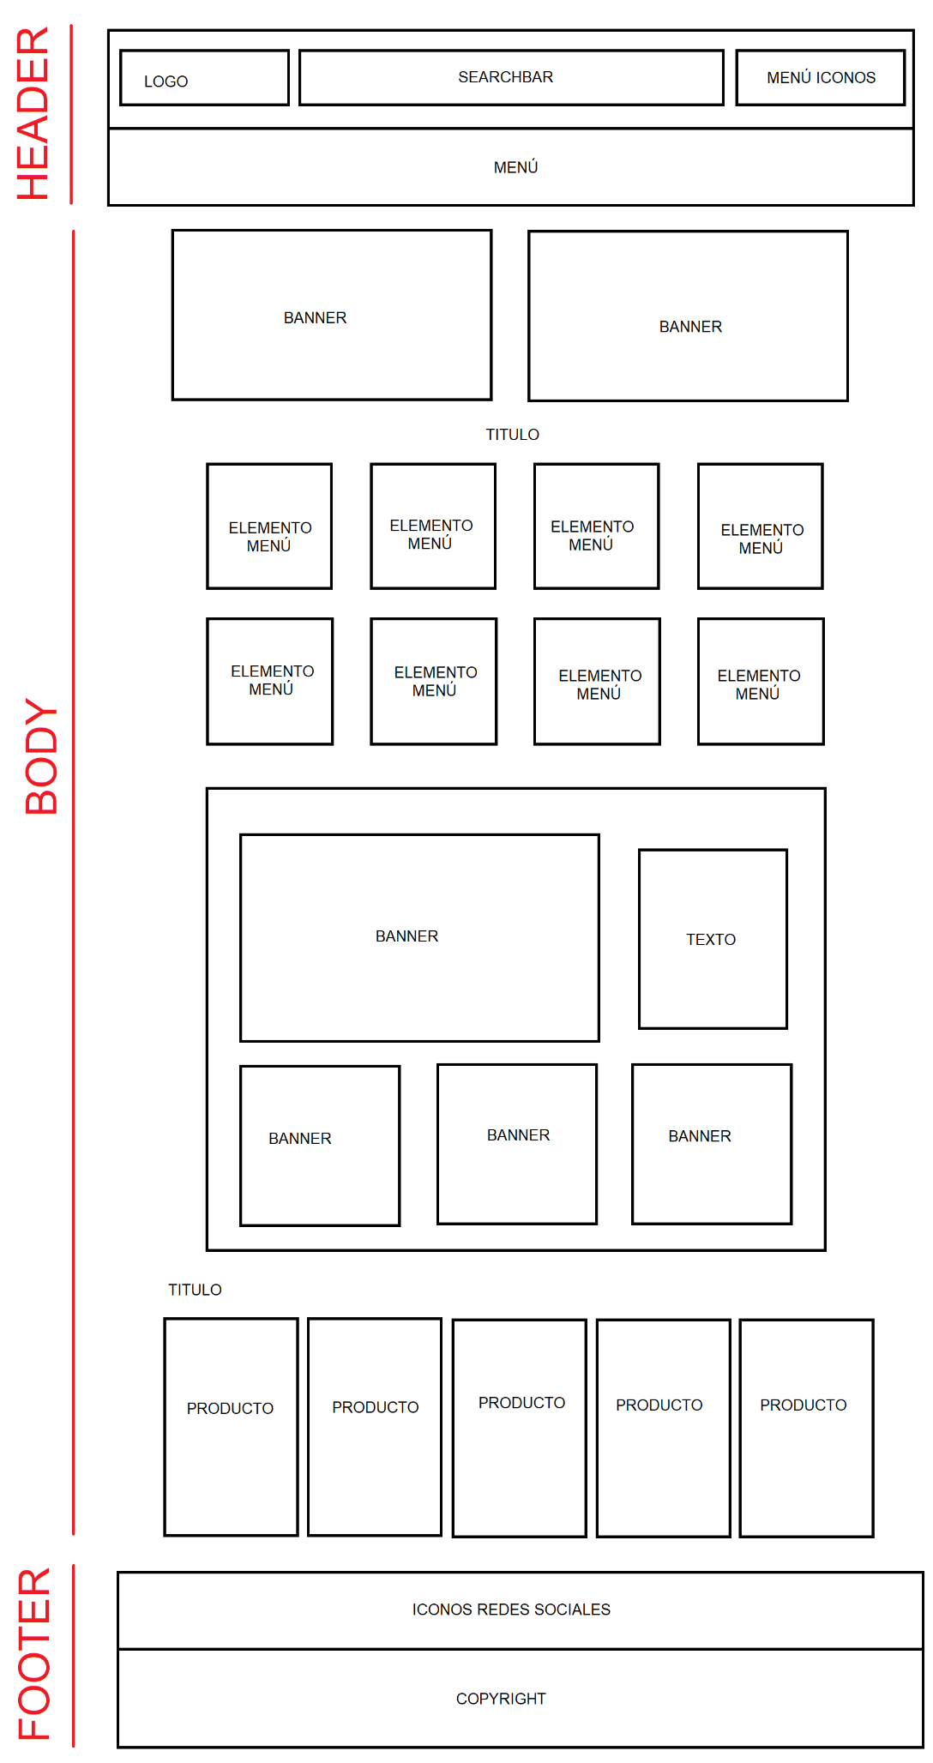6.5.1 Creación de la página home con header, 3 o 4 secciones de información y footer.



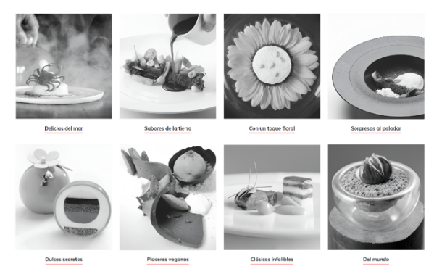

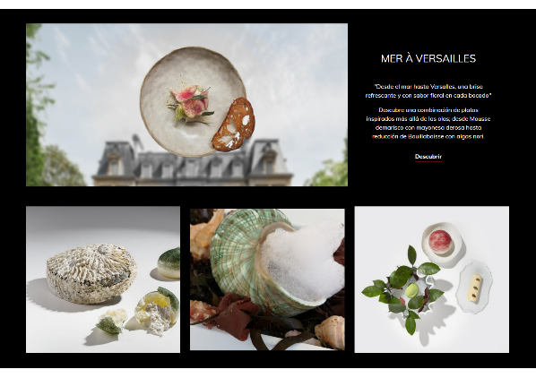

6.5.2 Creación de la página carta con todos los productos seleccionables.

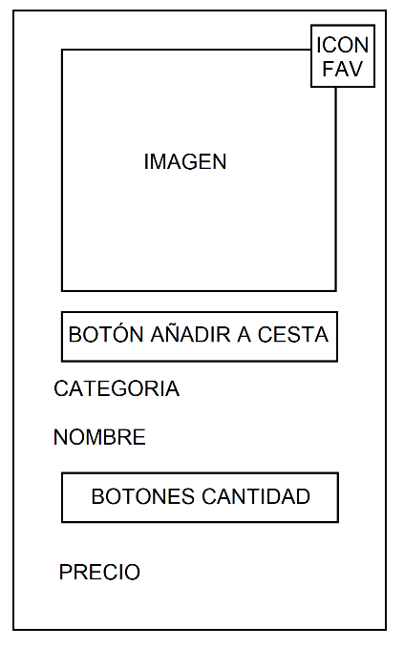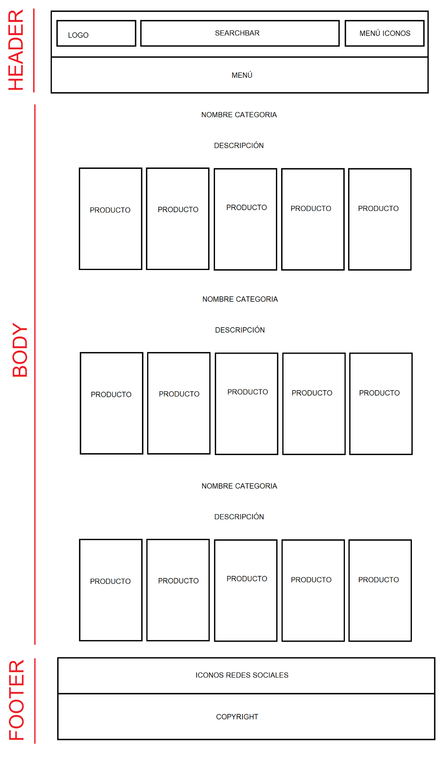

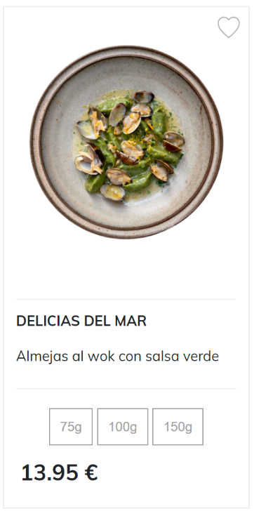

6.5.3 Creación de la página cesta con los productos añadidos y opción de finalizar compra con precio e impuestos.

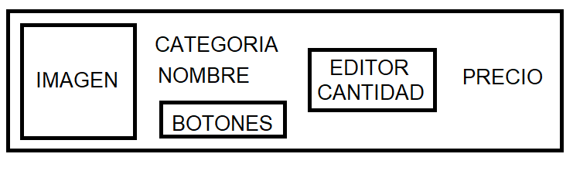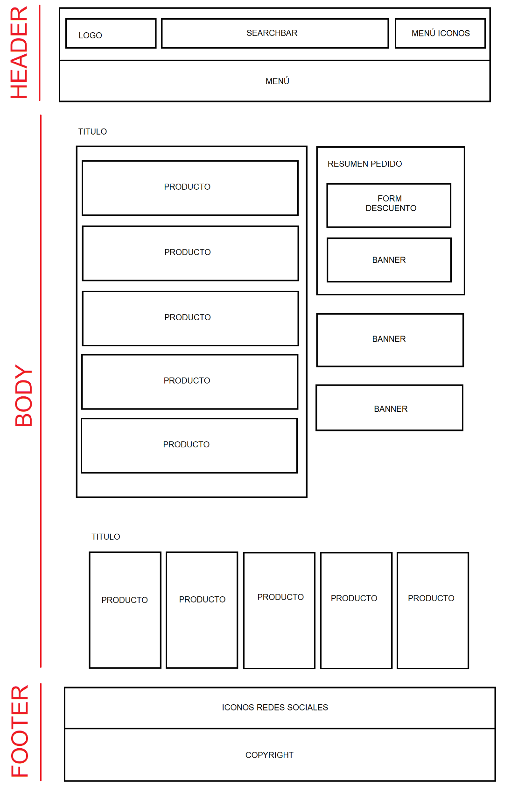

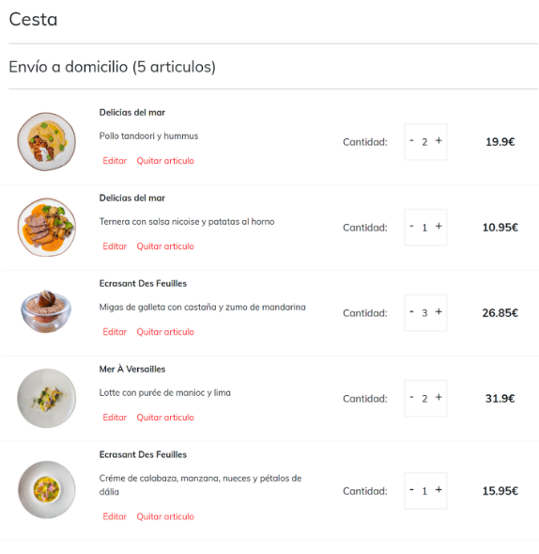

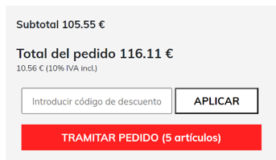

**7 Resultado final**

7.1 Resultado final – INICIO

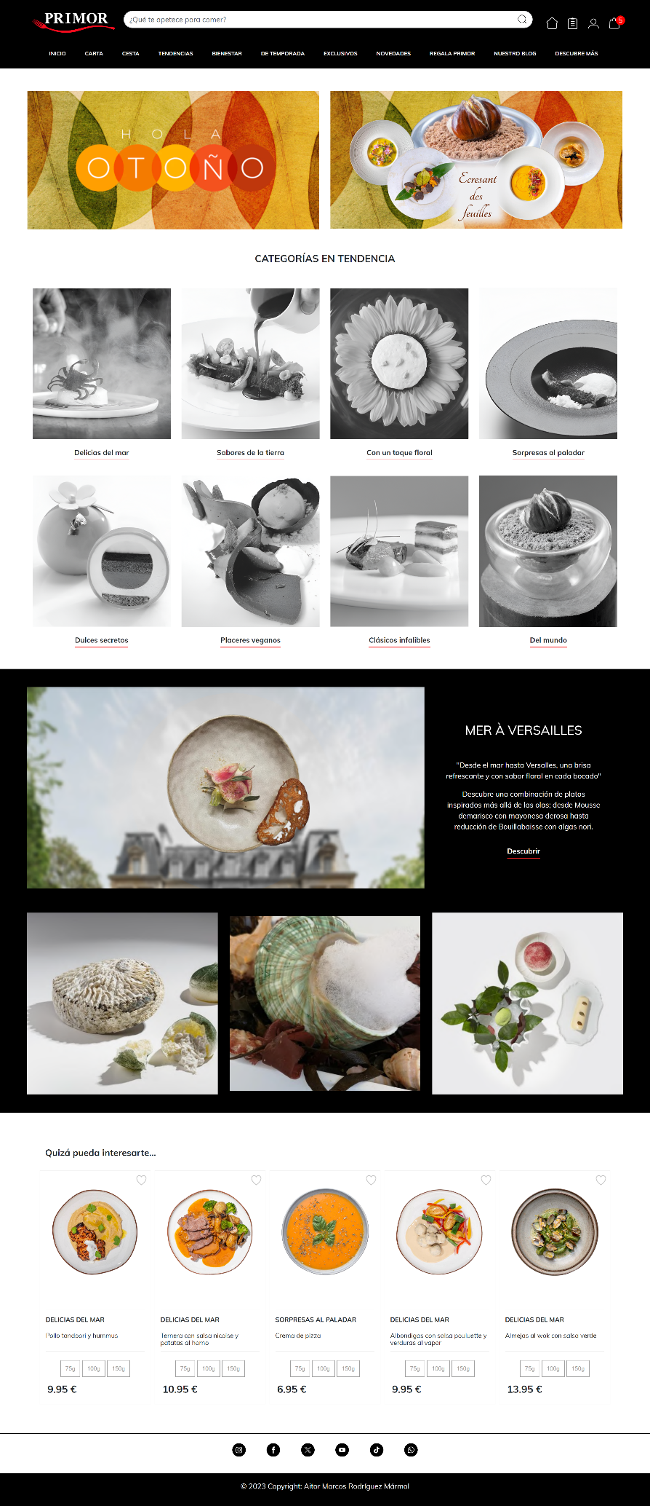

7.2 Resultado final – CARTA

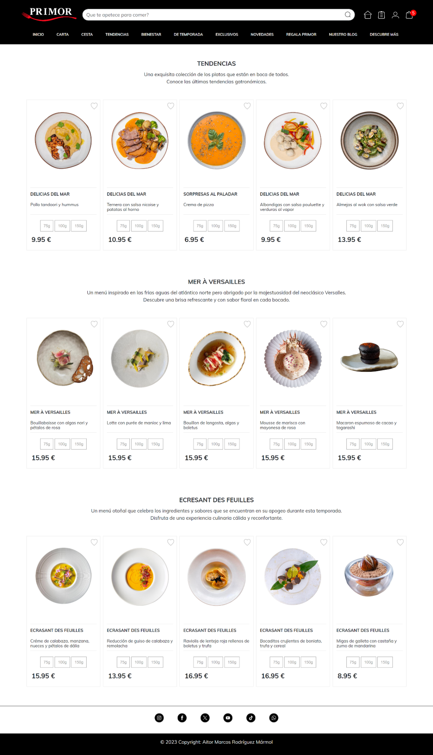

7.3 Resultado final – REGISTRO

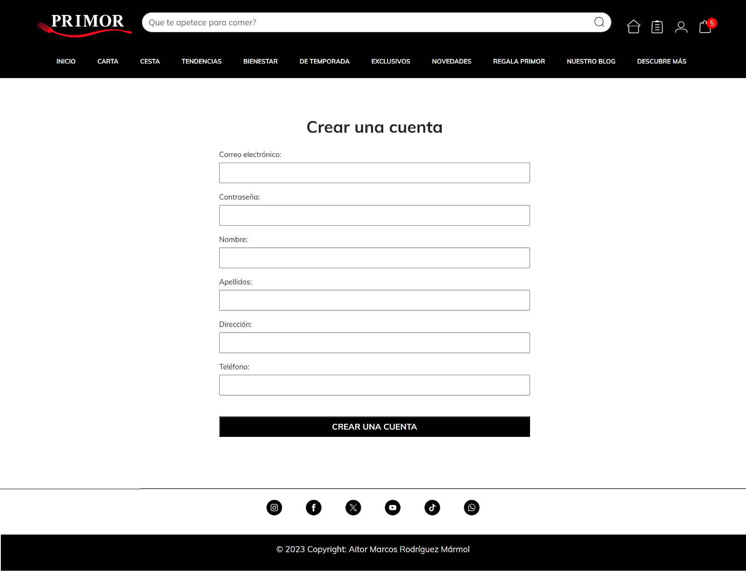

7.4 Resultado final – LOGIN

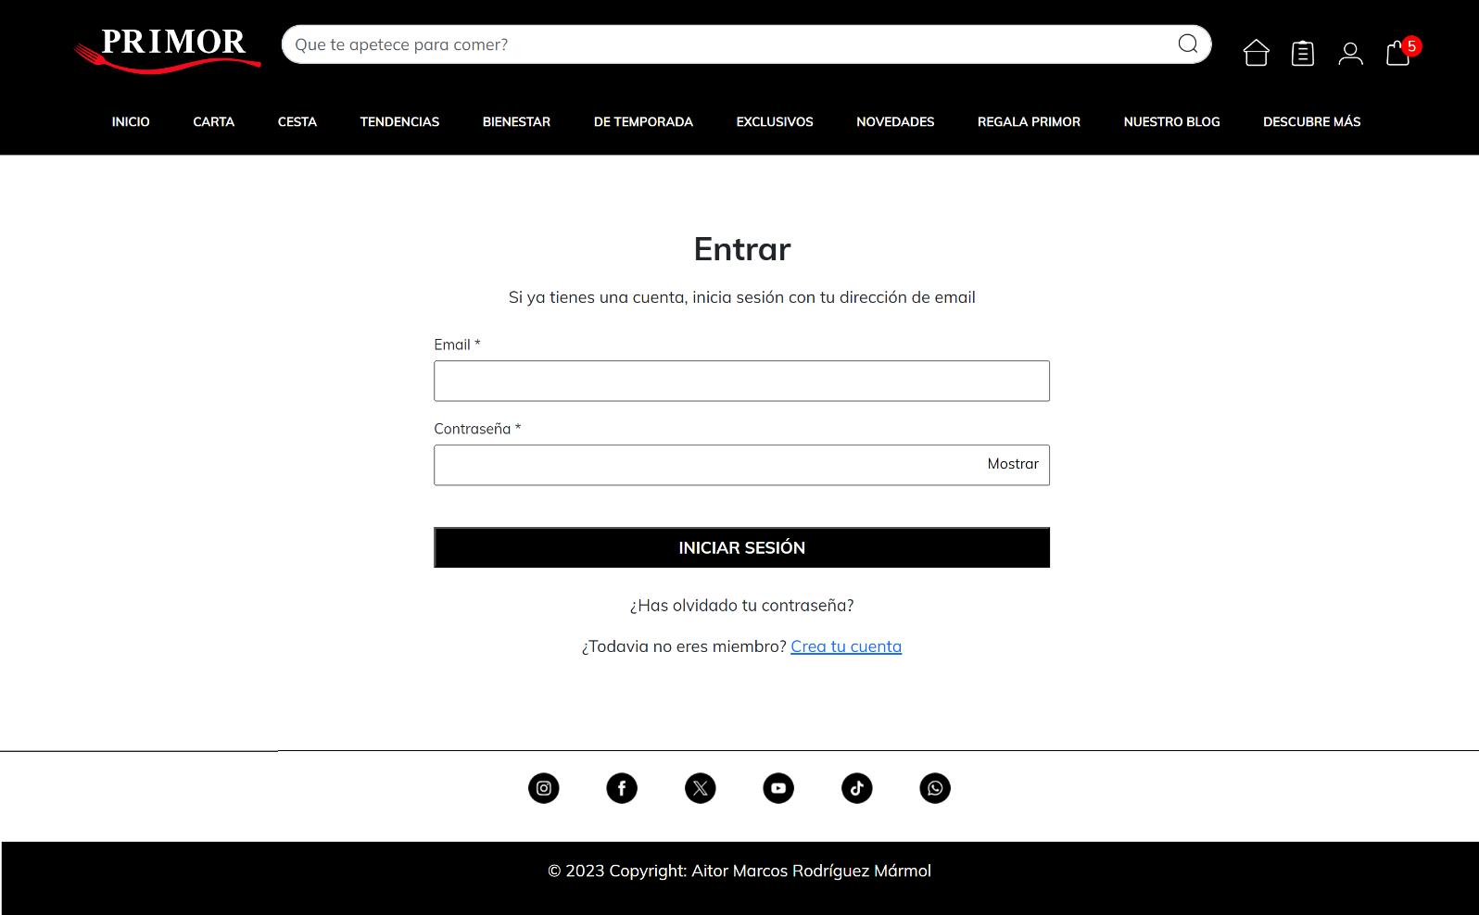

7.5 Resultado final – PANEL USUARIO

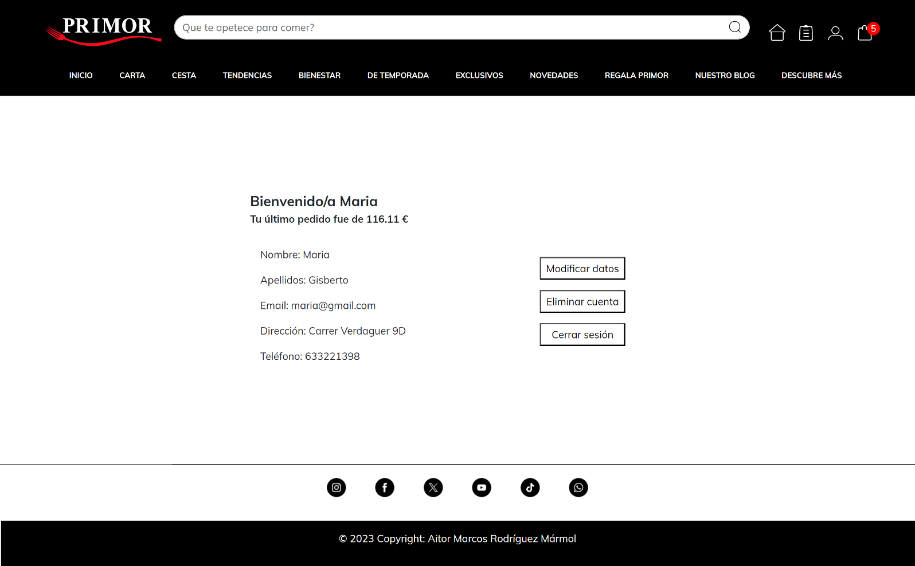

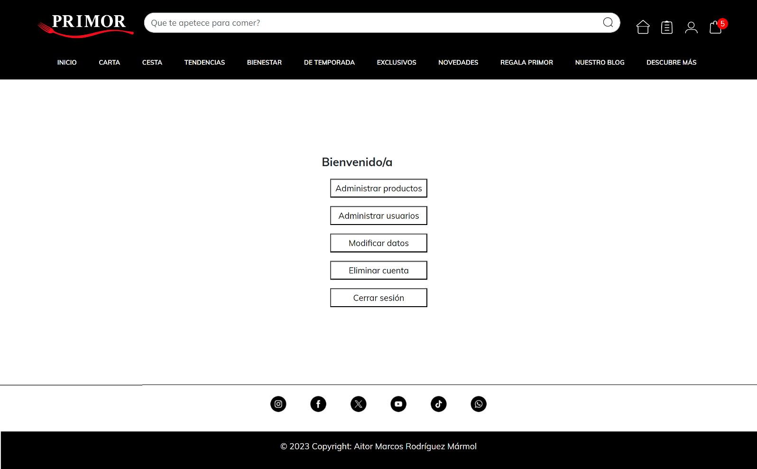

7.6 Resultado final – CESTA

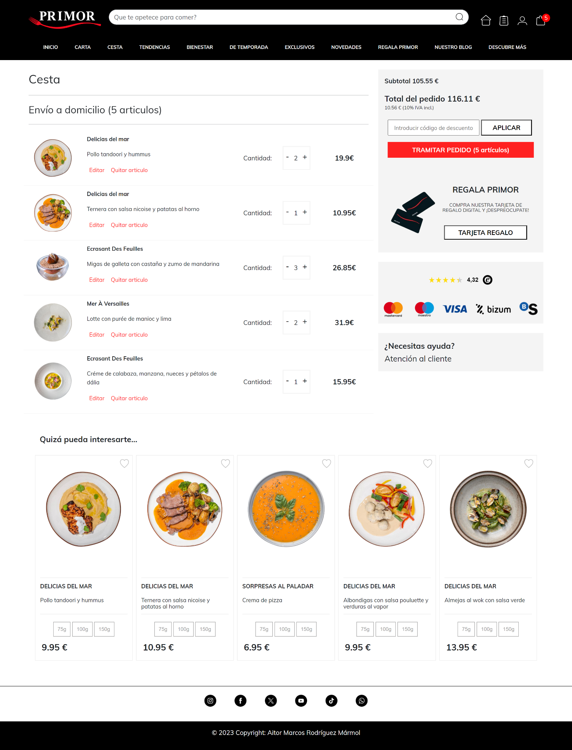

**8 Conclusiones**

Considero que el resultado final del proyecto ha sido satisfactorio en su mayor parte, ya que se ha logrado desarrollar una página web funcional y atractiva que cumple con los requisitos establecidos.

Este proyecto me ha permitido adquirir conocimientos y habilidades en las diferentes tecnologías utilizadas, así como poner en práctica las habilidades de diseño y desarrollo web asimismo en ambas de modalidades; *front-end* y *back-end*.

El resultado de esto es una página web con cara y ojos, segura en muchos aspectos e incluso funcional. El diseño de la página web es atractivo y en mi perspectiva muy cercano a lo que trataba de conseguir, en cuanto la parte del *back-end* simplemente me doy por satisfecho con que funcione y cumpla los requisitos.

Para mejorar el proyecto, se podrían añadir nuevas funcionalidades, optimizar el rendimiento y realizar pruebas de seguridad, pero la falta de tiempo niega todas estas posibilidades sino también tener una mejor versión de todo lo requerido por defecto.

En lo personal mi grado de satisfacción se cierne en lo aprendido, pero por otro lado no ha sido de mi máximo agrado la forma de organizar la parte de desarrollo pues se nos han dado a conocer requisitos del proyecto a fecha muy cercana de la entrega final, por ejemplo, las sesiones de usuario o las *cookies* o que era imperativo y que no.

**9 Referencias**

Vectorizer.ai (2023, 12 de diciembre). Convertir a SVG. [En línea]. Disponible en: <https://vectorizer.ai/>

Remove.bg (2023, 12 de diciembre). Eliminar fondos. [En línea]. Disponible en: <https://www.remove.bg/es>

Cutout.pro (2023, 12 de diciembre). Mejorar la calidad de las imágenes. [En línea]. Disponible en: <https://www.cutout.pro/es/photo-enhancer-sharpener-upscaler>

Derlin (2023, 12 de diciembre). Obtener el favicon de una web. [En línea]. Disponible en: <https://dev.to/derlin/get-favicons-from-any-website-using-a-hidden-google-api-3p1e>

Pixlr (2023, 12 de diciembre). Editor de imágenes. [En línea]. Disponible en: <https://pixlr.com/es/>

GetBootstrap.com (2023). Documentación y estructuras de Bootstrap. [En línea]. Disponible en: <https://getbootstrap.com/docs/5.3/getting-started/introduction/>

W3Schools (2023, 12 de diciembre). HTML Tutorial. [En línea]. Disponible en: <https://www.w3schools.com/asp/default.ASP>

Codea App (2023, Diciembre 12). Guía para una web administrable (modelo vista/controlador). [En línea]. Disponible en: https://codea.app/cursos/pagina-web-administrable: <https://codea.app/cursos/pagina-web-administrable>

FreeCodeCamp (2023, 12 de diciembre). Guía de uso para GitHub. [En línea]. Disponible en: <https://www.freecodecamp.org/espanol/news/guia-para-principiantes-de-git-y-github/>